LumiCal 会议纪要 2024-05-07

参会人员：石澔玙，候书云，张雷，马仁杰，韩伟龙，王翊伦，孙行阳，龚家鼎，张家梁，陈士强

Introduction

候书云：争取万分之一精度

用硅条的话可以直接跟OPAL比较

可以做10^-4 QED测量

Bhlumi的theta min

硅片x y 都量 back-to-back layer1 - layer2

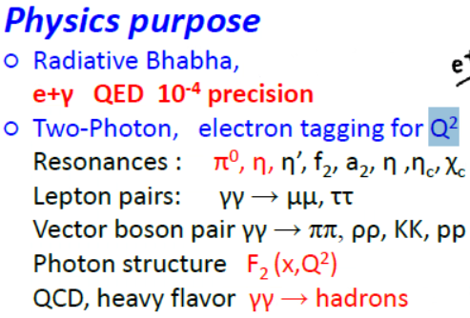

张雷：ISR？

候书云：要看到ISR，event trigger要做好

有gamma会有两个peak

IP宽度比MS小量级

Detector simulation: migrate from GEANT3 to GEANT4

孙行阳：法兰和第二片LYSO加上去了

boost加上去了，跑了两层的分布情况

探测到的信息不包含hit粒子的电荷/质量

只有能量沉积和位置信息

张雷：可以开始参考LEP设计算法做重建

候书云：左右5条，总共10条，往上也是5条

研究shower是不是只有一根

用质心可以把shower的中心找出来

张雷：估算精度，系统误差放进去估算影响

韩伟龙：内径10 cm，外径11 cm Be管

50GeV Mu 30mrad 入射

候书云：MULS的default是1

看Geant3的手册

看Geant4的输出，在Be里面走几步

最好有10步左右，dE/dx拆成10步算

cut 10GeV

硅片是不是厚了？

直方图的bin分多一点，范围不用那么大

dr/dtheta不一定线性，不一定过零点

看看Geant4在干嘛

张雷：strip的分辨率要比sigma 15um小3到5倍

候书云：出来的时候角度不大

贴着的话角度范围不够，必须立着

pixel只有一个信号，硅条正负极上有电场

电子飘到2~3条，可以分析，不是sqrt(12)，可以做到1/20

一般都有MS问题，按照比重去分

floating strip没法打线，可以弄到20~25 um

线直径20 um

张雷：目标为5 um

候书云：testbeam 验证可以开始安排

张雷：工作收尾、检查

候书云：Bhlumi跟俄罗斯的产生子比一下

龚家鼎做一个包方便大家用